**11 Полиморфизм**

Задание №1. Составить программу с одним родительским классом и двумя потомками. Потомки должны содержать виртуальные функции. Создать виртуальную функцию выдачи результатов расчета методов на экран монитора с указанием названий и полей, и их значений соответствующего объекта. Составить тестирующую программу с выдачей протокола на экран монитора. При этом создать объекты базового и производных типов, используя полиморфный контейнер - массив ссылок базового класса на объекты базового и производных классов (количество объектов> =5). На рисунке 11.1 представлен вариант задания

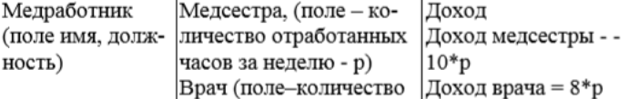

Рисунок 11.1 – Вариант задания №1

Листинг программы:

using _1;

Console.Write("Введите название журнала: ");

string name = Console.ReadLine();

Console.Write("Введите тираж: ");

int circulation = int.Parse(Console.ReadLine());

Console.Write("Введите цену: ");

int price = int.Parse(Console.ReadLine());

Magazine magazine = new Magazine(circulation,price,name);

Console.WriteLine(magazine);

Console.Write($"Circulation cost: {magazine.CirculationCost()}");

Console.WriteLine();

Console.Write("Введите название газеты: ");

string name1 = Console.ReadLine();

Console.Write("Введите тираж: ");

int circulation1 = int.Parse(Console.ReadLine());

Console.Write("Введите количество страниц: ");

int count = int.Parse(Console.ReadLine());

Console.Write("Введите стоимость одной страницы: ");

double cost = double.Parse(Console.ReadLine());

Newspaper newspaper = new Newspaper(count,cost,circulation1,name1);

Console.WriteLine(newspaper);

Console.Write($"Circulation cost: {newspaper.NewapaperCirculationCost()}");

internal class Magazine:PrintedProducts

{

public int _circulation { get; set; }

public double _price { get; set; }

public double cost;

public Magazine(int circulation, double price, string name) : base(name)

{

_circulation = circulation;

_price = price;

}

public double CirculationCost()

{

return _circulation * _price;

}

public override string ToString()

{

return $"{base.ToString()}\nCirculation: {_circulation} \nPrice: {_price}";

}

}

internal class Newspaper : PrintedProducts

{

public int _numberOfSheets { get; set; }

public double _costPerSheet { get; set; }

public int _circulation { get; set; }

public double cost;

public Newspaper(int numberOfSheets, double costPerSheet, int circulation, string name): base( name )

{

_numberOfSheets = numberOfSheets;

_costPerSheet = costPerSheet;

_circulation = circulation;

}

public double NewapaperCirculationCost()

{

return (_numberOfSheets * _costPerSheet) * _circulation;

}

public override string ToString()

{

return $"{base.ToString()}\nNumber of sheets: {_numberOfSheets} \nCost per sheet: {_costPerSheet} \nCirculation: {_circulation}";

}

}

internal class PrintedProducts

{

public string _name { get; set; }

public PrintedProducts(string name)

{

_name = name;

}

public override string ToString()

{

return $"Name: {_name}";

}

}

Таблица 11.1 – Входные и выходные данных задание №1

|  |  |
| --- | --- |
| Входные данные | Выходные данные |
| Введите название журнала: Жучка  Введите тираж: 234  Введите цену: 12 | Название журнала: Жучка  Тираж: 234  Цена: 12 |

Анализ результатов:

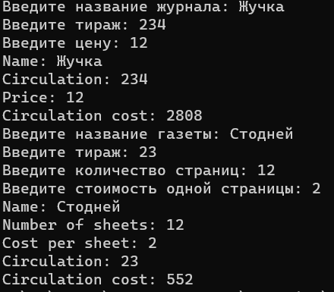

Рисунок 11.2 – Результат работы программы из задания №1

Задание №2. Составить программу с абстрактным родительским классом и двумя объектами - потомками. Для этого модифицировать задание 2. Составить тестирующую программу с выдачей протокола на экран монитора. В ней нужно реализовать циклический вывод параметров объектов, используя полиморфный контейнер - массив объектов базового класса (количество объектов>=5).

Организовать вычисление средней стоимости журналов и средней стоимости газет.

Листинг программы:

var random = new Random();

List<PrintedProducts> products = new List<PrintedProducts>();

for (int i = 0; i < 6; i++)

{

var number = random.Next(0, 2);

if (number == 0)

{

Magazine magazine = CreateMagazin();

products.Add(magazine);

}

else

{

Newspaper newspaper = CreateNewspaper();

products.Add(newspaper);

}

}

var TotalCost = 0M;

foreach (var product in products)

{

TotalCost += product.Cost();

}

var totalCostNewspaper = 0M;

var count = 0M;

var count1 = 0M;

var totalCostMagazin = 0M;

foreach (var product in products)

{

if (product is Newspaper newspaper)

{

totalCostNewspaper += newspaper.Cost();

count += totalCostNewspaper;

}

else if (product is Magazine magazine)

{

totalCostMagazin += magazine.Cost();

count1 += totalCostMagazin;

}

}

Console.WriteLine($"средняя сумма стоимость журналов {count}:F2");

Console.WriteLine($"средняя сумма стоимость газет {count1}:F2");

Newspaper CreateNewspaper()

{

Console.Write("\nВведите название газеты: ");

var name = Console.ReadLine();

Console.Write("Введите количество страниц: ");

var numberOfSheets = int.Parse(Console.ReadLine());

Console.Write("Введите стоимость одной страницы: ");

decimal costPerSheet = decimal.Parse(Console.ReadLine());

Console.Write("Введите тираж: ");

int circulation = int.Parse(Console.ReadLine());

return new Newspaper(numberOfSheets, costPerSheet, circulation, name);

}

Magazine CreateMagazin()

{

Console.Write("\nВведите название журнала: ");

var name = Console.ReadLine();

Console.Write("Введите цену: ");

decimal cost = decimal.Parse(Console.ReadLine());

Console.Write("Введите тираж: ");

int circulation = int.Parse(Console.ReadLine());

return new Magazine(circulation, cost, name);

}

internal class Magazine : PrintedProducts

{

public int _circulation { get; set; }

public decimal _price { get; set; }

public Magazine(int circulation, decimal price, string name) : base(name)

{

_circulation = circulation;

_price = price;

}

public override string ToString()

{

return $"{base.ToString()}\nCirculation: {_circulation} \nPrice: {_price}";

}

public override decimal Cost()

{

return _circulation * _price;

}

Таблица 11.2 – Входные и выходные данных задание №2

|  |  |
| --- | --- |
| Входные данные | Выходные данные |
| Введите количество страниц:12  Введите стоимость одной страницы: 2  Введите тираж: 2 | Средняя сумма стоимость журнала: 121302  Средняя стоимость газет: 295084 |

Анализ результатов:

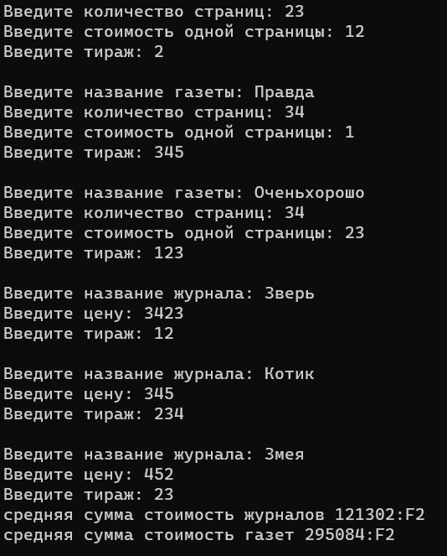

Рисунок 11.3 – Результат работы программы из задания №2